Prova N 3 Classe V B Tecnologie elettriche elettroniche ed applicazioni TTEA Prof. De Luca F.
(diodi, Giunzione PN)
Link su google https://forms.gle/WbxecfVjYFcAWcPh7

Cognome _______________________ Nome ____________________ Classe_________ Data _______

Quali dei seguenti materiali non è un semiconduttore?
Arseniuro di gallio
Fosfuro di gallio
Silicone
Germanio

Quali delle seguenti frasi non è corretta?
I portatori di carica maggioritari in un semiconduttore drogato sono detti portatori di carica di maggioranza.
Il drogaggio dei semiconduttori puri con piccole quantità di impurezze genera un semiconduttore di tipo n.
A temperatura ambiente, i semiconduttori puri sono ottimi conduttori.
La conduzione all'interno dei semiconduttori puri è detta conduzione intrinseca.

Qual è una tipica tensione di conduzione per un diodo al silicio?
1.1 V
0.7 V
0.5 V
0.25 V

Quale potrebbe essere un tipico valore di corrente inversa in un generico diodo al silicio?
Pochi milliampere
Pochi nanoampere
Pochi microampere
Pochi picoampere

Quale tipo di diodo per scopi speciali è formato da una giunzione tra uno strato di metallo e uno strato di semiconduttore?
Diodo Schottky
Diodo varactor
Diodo tunnel
Diodo Zener

Quale tipo di diodo per scopi speciali ha le caratteristiche di un condensatore controllato in tensione?
Diodo tunnel
Diodo Zener
Diodo varactor
Diodo Schottky

Calcola la tensione di ripple di picco nel seguente circuito.
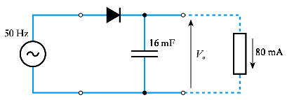
10 mV
25 mV
100 mV
50 mV

Calcola la tensione di ripple di picco nel seguente circuito.
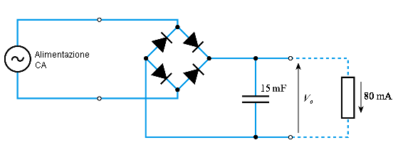
50 mV
25 mV
100 mV
10 mV

I rivelatori di inviluppo basati sui diodi sono utilizzati in vari tipi di radio AM.
Vero
Falso

Calcola la massima tensione positiva prodotta dal seguente circuito.
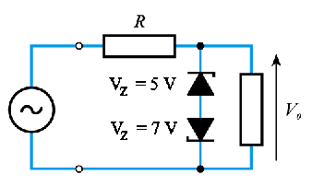
6.3 V
4.3 V
5.7 V
7.7 V

Invia risposte per valutazione

Cancella risposte / Ricomincia

Risultati di: "Domande di autovalutazione" | Stampa pagina

Titolo del sito: Fondamenti di elettronica 4/Ed.  Autore libro: Storey  Collocazione nel sito: 10 > Domande di autovalutazione  Data/Ora invio: 10 ottobre 2019 alle 13:42 | Riepilogo risultati  40% corrette of 10 Elementi inviati per valutazione:  4 Corrette: 40%  6 Errate: 60%  Altre informazioni sul punteggio

1. | CORRETTE | Quali dei seguenti materiali non è un semiconduttore?  La tua risposta: Silicone
2. | CORRETTE | Quali delle seguenti frasi non è corretta?  La tua risposta: A temperatura ambiente, i semiconduttori puri sono ottimi conduttori.
 |  | I semiconduttori puri sono cattivi conduttori.
3. | ERRATE | Qual è una tipica tensione di conduzione per un diodo al silicio?  La tua risposta: 0.5 V  Risposta corretta: 0.7 V
4. | ERRATE | Quale potrebbe essere un tipico valore di corrente inversa in un generico diodo al silicio?  La tua risposta: Pochi microampere  Risposta corretta: Pochi nanoampere
5. | ERRATE | Quale tipo di diodo per scopi speciali è formato da una giunzione tra uno strato di metallo e uno strato di semiconduttore?  La tua risposta: (in bianco)
6. | ERRATE | Quale tipo di diodo per scopi speciali ha le caratteristiche di un condensatore controllato in tensione?  La tua risposta: Diodo Zener  Risposta corretta: Diodo varactor
7. | CORRETTE | Calcola la tensione di ripple di picco nel seguente circuito.  La tua risposta: 100 mV
8. | ERRATE | Calcola la tensione di ripple di picco nel seguente circuito.  La tua risposta: 100 mV  Risposta corretta: 50 mV
9. | CORRETTE | I rivelatori di inviluppo basati sui diodi sono utilizzati in vari tipi di radio AM.  La tua risposta: Vero
10. | ERRATE | Calcola la massima tensione positiva prodotta dal seguente circuito.  La tua risposta: 6.3 V  Risposta corretta: 5.7 V
Il modulo sottostante può essere usato per inviare questi risultati fino a quattro indirizzi e-mail diversi.

Invia i tuoi risultati per e-mail
Il mio nome è (nome cognome):
Invia per e-mail i miei risultati a:
 | Indirizzo e-mail: | Invia come:
Invia per e-mail i miei risultati aMe stesso
Invia per e-mail i miei risultati aInsegnante
Invia per e-mail i miei risultati aTutor
Invia per e-mail i miei risultati aAltro
Aiuto

Pearson Paravia Bruno Mondadori © 1999 - 2010, tutti i diritti riservati, P.I. 07415430011.
Privacy

